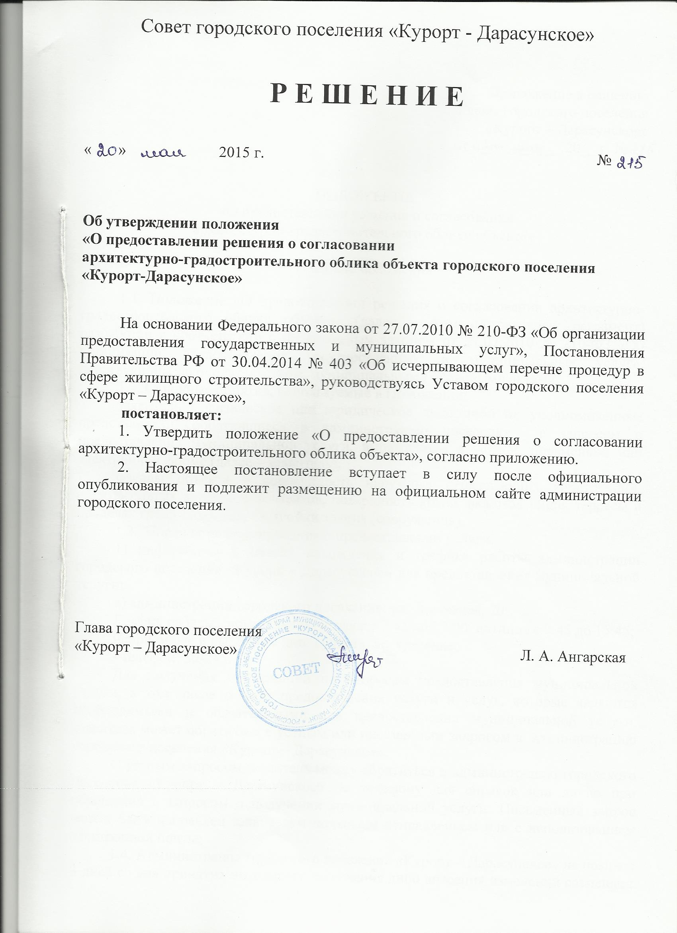

Приложение к решению
Главы городского поселения
«Курорт – Дарасунское»
от «__» _______ 20__ г. № __

ПОЛОЖЕНИЕ
«О предоставлении решения о согласовании
архитектурно-градостроительного облика объекта»

1. Общие положения

1.1. Положение «О предоставлении решения о согласовании архитектурно-градостроительного облика объекта» (далее – Административный регламент) разработан в соответствии с Федеральным законом от 27.07.2010 № 210-ФЗ «Об организации предоставления государственных и муниципальных услуг», действующим законодательством, муниципальными правовыми актами.
1.2. Основные понятия, используемые в Положении:
заявитель - физическое или юридическое лицо либо их уполномоченные представители, обратившиеся в администрацию поселения с запросом о предоставлении муниципальной услуги, выраженным в устной, письменной или электронной форме (далее – заявитель);
фасады объекта – совокупность наружных ограждающих конструкций, архитектурных деталей и элементов, поверхность крыш, включая ниши, террасы в пределах границ площади застройки здания (сооружения).
  - Порядок информирования о предоставлении услуги:
1) информация о местах нахождения и графике работы администрации городского поселения «Курорт – Дарасунское» для предоставления муниципальной услуги:
а) администрации городского поселения: ул. Дорожная, 20;
График работы: понедельник-четверг с 7:45 до 17:00, пятница с 7:45 до 15:45;
неприемные и выходные дни: суббота, воскресенье;

- телефон: 830234 50-245.
Для получения информации по вопросам предоставления муниципальной услуги, в том числе о ходе предоставления услуги и услуг, которые являются необходимыми и обязательными для предоставления муниципальной услуги, заявитель может обратиться с устным или письменным запросом в администрацию городского поселения «Курорт – Дарасунское».
С устным запросом заявитель может обратиться в администрацию городского поселения «Курорт – Дарасунское» по телефону для справок или лично при обращении с запросом о получении муниципальной услуги. Письменный запрос может быть направлен заявителем почтовым отправлением или с использованием электронной почты;
1.4. Администрация городского поселения «Курорт – Дарасунское» не позднее 3 дней со дня принятия настоящего положения либо внесения изменений размещает его текст в печатном виде в местах предоставления услуги (в доступном для заявителей месте).
1.5. Настоящее Положение подлежит размещению на официальном сайте администрации городского поселения «Курорт – Дарасунское».

2. Стандарт предоставления муниципальной услуги

2.1. Наименование услуги: «Предоставление решения о согласовании архитектурно-градостроительного облика объекта».
2.2. Наименование органа, предоставляющего муниципальную услугу: администрация городского поселения «Курорт – Дарасунское».
2.3. Результат предоставления услуги:
- предоставление решения о согласовании архитектурно-градостроительного облика объекта;
- выдача мотивированного отказа в предоставлении услуги.
2.4. Срок исполнения услуги:
- в течение 30 календарных дней со дня получения администрацией городского поселения заявления с документами, указанного в п.п. 1 п. 3.4. настоящего положения.
2.5. Документы, являющиеся результатом предоставления услуги, выдаются на руки заявителю под подпись в день исполнения.
2.6. Перечень нормативных правовых актов, регулирующих отношения, возникающие в связи с предоставлением услуги:

- Конституция Российской Федерации от 12.12.1993 (первоначальный текст документа опубликован в изданиях «Собрание законодательства Российской Федерации» № 4, 26.01.2009, «Российская газета» № 7, 21.01.2009 с внесенными поправками от 30.12.2008, «Парламентская газета» № 4, 23 - 29.01.2009);

- Градостроительный кодекс Российской Федерации от 29.12.2004 № 190-ФЗ (первоначальный текст документа опубликован в изданиях «Российская газета», № 290, 30.12.2004, «Парламентская газета», № 5 - 6, 14.01.2005);
- Решение Совета депутатов городского поселения от 15.11.2012 года № 67 «О правилах благоустройства территории городского поселения «Курорт – Дарасунское».

2.7. Исчерпывающий перечень документов, необходимых в соответствии с нормативными правовыми актами для предоставления услуги:

1) заявление;

2) копия документа, удостоверяющего личность заявителя (заявителей), являющегося физическим лицом, либо личность представителя физического или юридического лица;

3) копия документа, удостоверяющего права (полномочия) представителя физического или юридического лица, если с заявлением обращается представитель заявителя (заявителей).

Документы, полученные заявителем по результатам услуг, которые являются необходимыми и обязательными для предоставления услуги:

№ п/п | Наименование  услуги, необходимой и обязательной для предоставления муниципальной услуги | Орган или организация, предоставляющая услугу | Документы, необходимые для получения услуги, необходимой и обязательной для предоставления муниципальной услуги | Сведения о выдаваемом (выдаваемых) документе (документах)
1. | Выдача архитектурно-градостроительного облика объекта | Индивидуаль-  ные предприни-  матели или юридические лица, являющиеся членами саморегули-руемой организации, имеющей допуск к выполнению работ | 1. Заявление;  2. Документ, удостоверяющий личность заявителя (паспорт);  3. Доверенность от заявителя, оформленная в установленном порядке | Архитектурно-градостроитель-ный облик объекта (2-х экз.)

2.8. Исчерпывающий перечень документов, необходимых в соответствии с нормативными правовыми актами для предоставления муниципальной услуги, которые находятся в распоряжении государственных органов, органов местного самоуправления и иных органов, участвующих в предоставлении муниципальной услуги, и которые заявитель вправе представить:
1) копии правоустанавливающих документов на объект недвижимости, в отношении которого разработан архитектурно-градостроительный облик объекта, право на который зарегистрировано в Едином государственном реестре прав на недвижимое имущество и сделок с ним;

2) кадастровый паспорт объекта недвижимости (здания, сооружения), в отношении которого разработан архитектурно-градостроительный облик объекта.
2.9. Запрещается требовать от заявителя представления документов и информации, не предусмотренных пунктом 2.7. настоящего положения.
2.10. Запрещается требовать от заявителя представления документов и информации, указанных в пункте 2.8. настоящего положения.
2.11. Документы, представляемые заявителем, должны соответствовать требованиям, установленным действующим законодательством к таким документам. Документы, составляемые заявителем, должны соответствовать следующим требованиям:
1) разборчивое написание текста документа шариковой, гелевой, перьевой, чернильной ручкой или при помощи средств электронно-вычислительной техники;
2) указание фамилии, имени, отчества (наименования) заявителя, его места жительства (места нахождения), телефона без сокращений;
3) отсутствие в документах неоговоренных исправлений.
2.12. Исчерпывающий перечень оснований для отказа в приеме документов, необходимых для предоставления муниципальной услуги:
1) нарушение требований к оформлению документов, предусмотренных пунктом 2.11. настоящего положения;
2) представление документов в ненадлежащий орган.
2.13. Основаниями для отказа в предоставлении муниципальной услуги являются:
1) отсутствие документов, предусмотренных пунктом 2.7. настоящего положения;

2) получение ответа государственных органов, органов местного самоуправления и (или) подведомственных государственным органам и органам местного самоуправления организаций об отсутствии в их распоряжении документов (их копий или сведений, содержащихся в них), предусмотренных пунктом 2.8. настоящего положения, если заявитель не представил их самостоятельно.
2.14. Муниципальная услуга предоставляется без взимания государственной пошлины или иной платы.
2.15. Максимальный срок ожидания в очереди при подаче запроса о предоставлении муниципальной услуги не должен превышать 15 минут.
Максимальный срок ожидания в очереди при получении результата предоставления муниципальной услуги не должен превышать 15 минут.
2.16. Регистрация запроса заявителя о предоставлении муниципальной услуги производится в день поступления.
2.17. Требования к помещениям, в которых предоставляются муниципальные услуги, к залу ожидания, местам для заполнения запросов о предоставлении
муниципальной услуги, информационным стендам с образцами их заполнения и перечнем документов, необходимых для предоставления муниципальной услуги:
1) требования к местам приема заявителей:
- служебные кабинеты специалистов, участвующих в предоставлении муниципальной услуги, в которых осуществляется прием заявителей, должны быть оборудованы вывесками с указанием номера кабинета, фамилии, имени, отчества и должности специалиста, ведущего прием;
- места для приема заявителей оборудуются стульями и столами, оснащаются канцелярскими принадлежностями для обеспечения возможности оформления документов;
2) требования к местам для ожидания:
- оборудование стульями и (или) кресельными секциями;
- нахождение мест для ожидания в холле или ином специально приспособленном помещении;
- наличие в здании, где организуется прием заявителей, мест общественного пользования (туалетов) и мест для хранения верхней одежды;
3) требования к местам для информирования заявителей:
- оборудование визуальной, текстовой информацией, размещаемой на информационном стенде, в том числе:
а) Положения предоставления муниципальной услуги;
б) адресов и телефонов мест предоставления муниципальной услуги;
в) адресов электронной почты и официального сайта администрации «Курорт – Дарасунское»;
г) перечня документов, необходимых для получения муниципальной услуги;
д) образца заполнения бланка письменного запроса (заявления);
- оборудование стульями и столами для возможности оформления документов;
- обеспечение свободного доступа к информационному стенду и столам для оформления документов.
2.18. Показатели оценки доступности муниципальной услуги:

1) получение муниципальной услуги своевременно и в соответствии со стандартом предоставления муниципальной услуги;

2) получение полной, актуальной и достоверной информации о порядке предоставления муниципальной услуги, в том числе с использованием информационно-коммуникационных технологий;

3) получение информации о результате предоставления муниципальной услуги;

4) обращение в досудебном и (или) судебном порядке в соответствии с законодательством Российской Федерации с жалобой (претензией) на принятое по заявлению решение или на действия (бездействие) сотрудников администрации городского поселения «Курорт – Дарасунское»;
5) транспортная доступность к местам предоставления муниципальной услуги;
6) обеспечение возможности направления запроса по электронной почте;
7) размещение информации о порядке предоставления муниципальной услуги на официальном сайте администрации городского поселения «Курорт – Дарасунское» в сети Интернет.
2.19. Показателями оценки качества предоставления муниципальной услуги являются:
1) соблюдение срока предоставления муниципальной услуги;
2) отсутствие поданных в установленном порядке жалоб на действия (бездействие) должностных лиц, осуществленные в ходе предоставления муниципальной услуги.

4. Формы контроля за исполнением Административного регламента

4.1. Текущий контроль соблюдения последовательности и сроков исполнения административных процедур, определенных настоящим Административным регламентом, и принятия в ходе предоставления муниципальной услуги решений осуществляют специалист администрации городского поселения «Курорт – Дарасунское».
4.2. Текущий контроль осуществляется посредством ежемесячного анализа принятых запросов на предоставление муниципальной услуги, жалоб и предложений по соблюдения и исполнению положений настоящего положения, поступивших от заявителей.
4.3. Основными задачами контроля соблюдения последовательности и сроков исполнения предоставления муниципальной услуги являются:
- проведение проверок;
- выявление и установление нарушений прав заявителей при предоставлении муниципальной услуги;
- принятие решений об устранении выявленных нарушений.
4.4. Проверки могут быть плановыми на основании планов работы администрации городского поселения либо внеплановыми, проводимыми в том числе по жалобе заявителей на несвоевременность, неполноту и низкое качество предоставления муниципальной услуги или неправомерный отказ в ее предоставлении.
4.5. Решение о проведении внеплановой проверки принимает глава администрации городского поселения или уполномоченное им должностное лицо администрации городского поселения «Курорт – Дарасунское».
4.6. Для проведения внеплановых проверок предоставления муниципальной услуги формируется комиссия, в состав которой включаются должностные лица и работники администрации городского поселения «Курорт – Дарасунское».
4.7. Результаты проверки оформляются в виде акта, в котором отмечаются выявленные недостатки и указываются предложения по их устранению. Акт подписывается всеми членами комиссии.
4.8. По результатам проведения проверок полноты и качества предоставления муниципальной услуги, в случае выявления нарушений, виновные лица привлекаются к дисциплинарной ответственности в соответствии с Трудовым кодексом Российской Федерации.
4.9. Граждане, их объединения и организации могут контролировать предоставление муниципальной услуги путем получения информации по телефону, по письменным обращениям, по электронной почте, на официальном сайте администрации городского поселения «Курорт – Дарасунское» и через портал государственных и муниципальных услуг.
Основные положения, характеризующие требования к порядку и формам контроля за исполнением положения, в том числе со стороны граждан, их объединений и организаций, устанавливаются и определяются в соответствии с федеральными законами, а также иными нормативными правовыми актами Российской Федерации.

5. Досудебный (внесудебный) порядок обжалования решений и
действий (бездействия) органа, предоставляющего муниципальную услугу, а также должностных лиц

5.1. Заявители имеют право на обжалование в досудебном порядке решений,
действий (бездействия), осуществляемых (принятых) в ходе предоставления муниципальной услуги.
5.2. Заявитель может обратиться с жалобой в том числе в следующих случаях:
1) нарушения срока регистрации запроса заявителя о предоставлении муниципальной услуги;
2) нарушения срока предоставления муниципальной услуги;
3) требования у заявителя документов, не предусмотренных нормативными правовыми актами Российской Федерации, нормативными правовыми актами субъектов Российской Федерации, муниципальными правовыми актами для предоставления муниципальной услуги;
4) отказа в приеме документов у заявителя, предоставление которых предусмотрено нормативными правовыми актами Российской Федерации, нормативными правовыми актами городского поселения, муниципальными правовыми актами для предоставления муниципальной услуги;
5) отказа в предоставлении муниципальной услуги, если основания отказа не предусмотрены федеральными законами и принятыми в соответствии с ними иными нормативными правовыми актами городского поселения, нормативными правовыми актами субъектов Российской Федерации, муниципальными правовыми актами;
6) требования у заявителя при предоставлении муниципальной услуги платы, не предусмотренной нормативными правовыми актами Российской Федерации, нормативными правовыми городского поселения, муниципальными правовыми актами;
7) отказа органа, предоставляющего муниципальную услугу, должностного лица органа, предоставляющего муниципальную услугу, в исправлении допущенных опечаток и ошибок в выданных в результате предоставления муниципальной услуги документах либо нарушения установленного срока таких исправлений.
5.3. Способы информирования заявителей о порядке подачи и рассмотрения жалобы.
Информирование заявителей о порядке подачи и рассмотрения жалобы на решения и действия (бездействие) органа, предоставляющего муниципальную услугу, должностного лица органа, предоставляющего муниципальную услугу, муниципального служащего осуществляется посредством размещения информации на стендах в местах предоставления муниципальной услуги, на официальном сайте администрации городского поселения, на едином портале государственных и муниципальных услуг либо регионального портала государственных и муниципальных услуг, а также осуществляется в устной и (или) письменной форме.
5.4. Жалоба подается в письменной форме на бумажном носителе, в электронной форме в администрацию городского поселения. Жалоба на решения и действия (бездействия) сотрудников администрации городского поселения «Курорт – Дарасунское», непосредственно исполняющих данную услугу, подается в администрацию городского поселения.
5.5. Должностным лицом, наделенным полномочиями по рассмотрению жалоб на нарушение порядка предоставления муниципальной услуги, является сотрудник администрации городского поселения, (в отношении решений и действий (бездействия) сотрудников администрации городского поселения).
5.6. Жалоба должна содержать:
1) наименование органа, предоставляющего муниципальную услугу, фамилию, имя, отчество должностного лица органа, предоставляющего муниципальную услугу, либо муниципального служащего, решения и действия (бездействие) которых обжалуются;
2) фамилию, имя, отчество (последнее - при наличии), сведения о месте жительства заявителя - физического лица либо наименование, сведения о месте нахождения заявителя - юридического лица, а также номер (номера) контактного
телефона, адрес (адреса) электронной почты (при наличии) и почтовый адрес, по которым должен быть направлен ответ заявителю.
5.7. Жалобы заявителей, поданные в письменной форме или в форме электронного документа, остаются без рассмотрения в следующих случаях:
1) в жалобе не указаны фамилия гражданина, направившего жалобу, и почтовый адрес, по которому должен быть направлен ответ;
2) в жалобе содержатся нецензурные либо оскорбительные выражения, угрозы жизни, здоровью и имуществу должностного лица, а также членам его семьи (жалоба остается без рассмотрения, при этом заявителю сообщается о недопустимости злоупотребления правом);
3) текст жалобы не поддается прочтению (ответ на жалобу не дается, она не подлежит направлению на рассмотрение, о чем сообщается заявителю, если его фамилия и почтовый адрес поддаются прочтению);
4) в обращении обжалуется судебное решение (в течение семи дней со дня регистрации возвращается гражданину, направившему обращение, с разъяснением порядка обжалования данного судебного решения).».
5.8. При рассмотрении жалобы заявитель имеет право обращаться с просьбой об истребовании информации и документов, необходимых для обоснования и рассмотрения жалобы, в том числе в электронной форме.
5.9. Жалоба, поступившая в администрацию городского поселения подлежит рассмотрению уполномоченным сотрудником администрации поселения «Курорт – Дарасунское», в течение пятнадцати рабочих дней со дня ее регистрации, а в случае обжалования отказа администрацией городского поселения «Курорт – Дарасунское» в приеме документов у заявителя либо в исправлении допущенных опечаток и ошибок или в случае обжалования нарушения установленного срока таких исправлений - в течение пяти рабочих дней со дня ее регистрации.
5.10. По результатам рассмотрения жалобы уполномоченный сотрудник администрации поселения принимает одно из следующих решений:
1) удовлетворяет жалобу, в том числе в форме отмены принятого решения, исправления допущенных сотрудниками администрации городского поселения «Курорт – Дарасунское» опечаток и ошибок в выданных в результате предоставления муниципальной услуги документах;
2) отказывает в удовлетворении жалобы.
5.11. Не позднее дня, следующего за днем принятия решения, указанного в пункте 5.10. настоящего положения, заявителю в письменной форме и по желанию заявителя в электронной форме направляется мотивированный ответ о результатах рассмотрения жалобы.
5.12. В случае установления в ходе или по результатам рассмотрения жалобы признаков состава административного правонарушения или преступления уполномоченный сотрудник администрации поселения «Курорт – Дарасунское», незамедлительно направляет имеющиеся материалы в органы прокуратуры.
5.13. Заявитель вправе обжаловать решение по жалобе, принимаемое должностным лицом, в судебном порядке в соответствии с гражданским процессуальным законодательством Российской Федерации.

Приложение
к приложению к решению
Главы городского поселения
от «__» ______20__г. № __

БЛОК-СХЕМА
предоставления муниципальной услуги
«Предоставление решения о согласовании архитектурно-градостроительного облика объекта»
Прием и регистрация заявления с прилагаемыми документами

Запрос документов, необходимых в соответствии с нормативными правовыми актами для предоставления муниципальной услуги, которые находятся в распоряжении государственных органов, органов местного самоуправления и иных организаций и которые заявитель вправе представить

Рассмотрение поступившего заявления

Принятие решений о согласовании архитектурно-градостроительного облика объекта или об отказе в согласовании архитектурно-градостроительного облика объекта

Предоставление решения о согласовании архитектурно-градостроительного облика объекта либо уведомления об отказе в предоставлении муниципальной услуги

